

**Wongnong**

**Restaurant Review**

จัดทำโดย

58121049-9 ธีรพันท์ บุญเสริมศิริ IT

58121098-6 วีรภัทร บุณยสิงห์ IT

58121111-7 ธราเทพ เชิงชัยภูมิ IT

58121114-1 วีรชัย วิเชียรรัตน์ IT

เสนอ

อาจารย์สาเรศ วันโสภา

รายงานเล่มนี้เป็นส่วนหนึ่งของวิชา MTE-435

Applied Web Design and Development

ปีการศึกษา 2/2561

คณะเทคโนโลยีสารสนเทศ

สถาบันเทคโนโลยีไทย-ญี่ปุ่น

คำนำ

รายงานเล่มนี่จัดทำเพื่อ อธิบายเกียวกับร้านอาหารโดย Website นี่ จะนำเสนอเกียวกับ ชื่อร้านอาหาร อาหาร ราคา ที่รวบรวมมาแสดงใน website รายงานเล่มนี้จะอธิบายเกียวกับราบละเอียดของหน้าต่างแต่ละหน้าส่วนประกอบของ website โดย ผู้จัดทำ ได้นำเนื้อหาจากวิชา Applied Web Design and Development มาประยุกต์ใช้ ในการสร้างสรรค์ website ทางคณะผู้จัดทำหวังเป็นอย่างยิ่งว่ารายงานเล่มนี้จะมีประโยชน์ต่อผู้อ่าน และหากมีข้อผิดพลาดประการณ์ใดทางคณะผู้จัดทำขอน้อมรับและขออภัยไว้ ณ ที่นี้ด้วย

คณะผู้จัดทำ

สารบัญ

**หัวข้อ หน้า**

ที่มาและความสำคัญของโครงงาน 1

วัตถุประสงค์ 2

โครงสร้างเว็บไซต์ (Navigation Tree Diagram) 3

Capture System 4

HomePage 4

RestaurantPage 5

SingleProductPage 6

ContactPage 7

LoginPage 8

CreateAccountPage 9

**ที่มาและความสำคัญ**

เนื่องมาจากทางระบบต้องการ review ร้านอาหารทางสถาบันเทคโนโลยีไทย-ญี่ปุ่นโดยระบบนี้พัฒนาขึ้นโดยสนับสนุนทางร้านค้าเพื่อเพิ่มการบริการและผลตอบรับจากลูกค้า(นักศึกษา ,ครู อาจารย์ และบุคคลากร) ซึ่งออกแบบระบบในรูปแบบเว็บไซต์โดยสามารถ แสดงรายการสินค้า ร้านอาหารต่างๆ พร้อมทั้งให้คะแนนและแสดงความคิดเห็น

**วัตถุประสงค์**

1. เพื่อประยุกต์และใช้ในการทำงาน
2. ฝึกการพัฒนา website เเละ พัฒนาความรู้ความสามารถทางด้านการพัฒนาโปรแกรมคอมพิวเตอร์ให้สามารถเกิดประโยชน์ในการนำไปใช้ต่อไป
3. ฝึกการทำงานเป็นทีม
4. เพื่อให้ได้ซอฟต์แวร์ต้นแบบที่หลากหลายซึ่งสามารถนำไปประยุกต์ใช้ได้จริง

ผลที่คาดว่าจะได้รับ

1.ได้ประยุกต์เเละใช้ในการทำงานจริง

2.ได้พัฒนา website เเละ พัฒนาความรู้ความสามารถทางด้านการพัฒนาโปรแกรมคอมพิวเตอร์

3.ได้ฝึกการทำงานเป็นทีม

4.ได้พัฒนาซอฟเเวร์ซึ่งนำไปประยุกต์ใช้ได้จริง

**โครงสร้างเว็บไซต์**

**Navigation Tree Diagram**

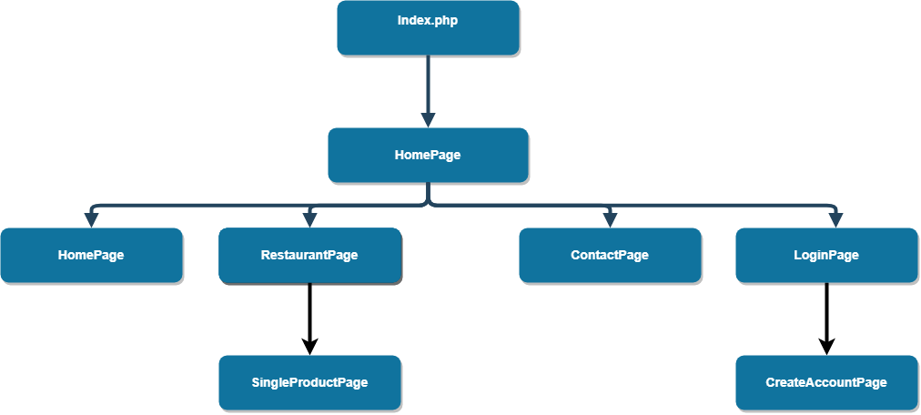

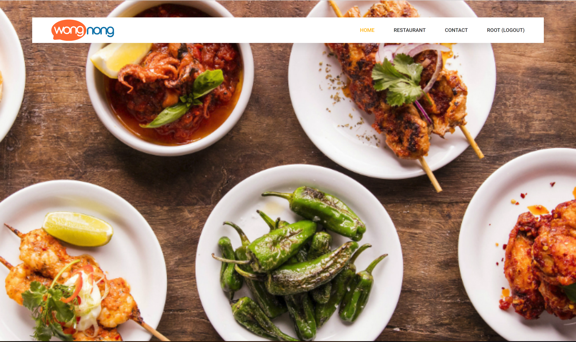

**Capture System**

**Index.php**

เป็นหน้าเริ่มต้นระบบเมื่อมีการเข้าสู่เว็บไซต์ซึ่งแสดงหน้า HomePage

**HomePage (homepage.php)**

หน้าเริ่มต้นระบบ ซึ่งเป็นหน้าแรกโดยจะแสดง

* ร้านอาหารที่แนะนำ
* อาหารที่แนะนำ

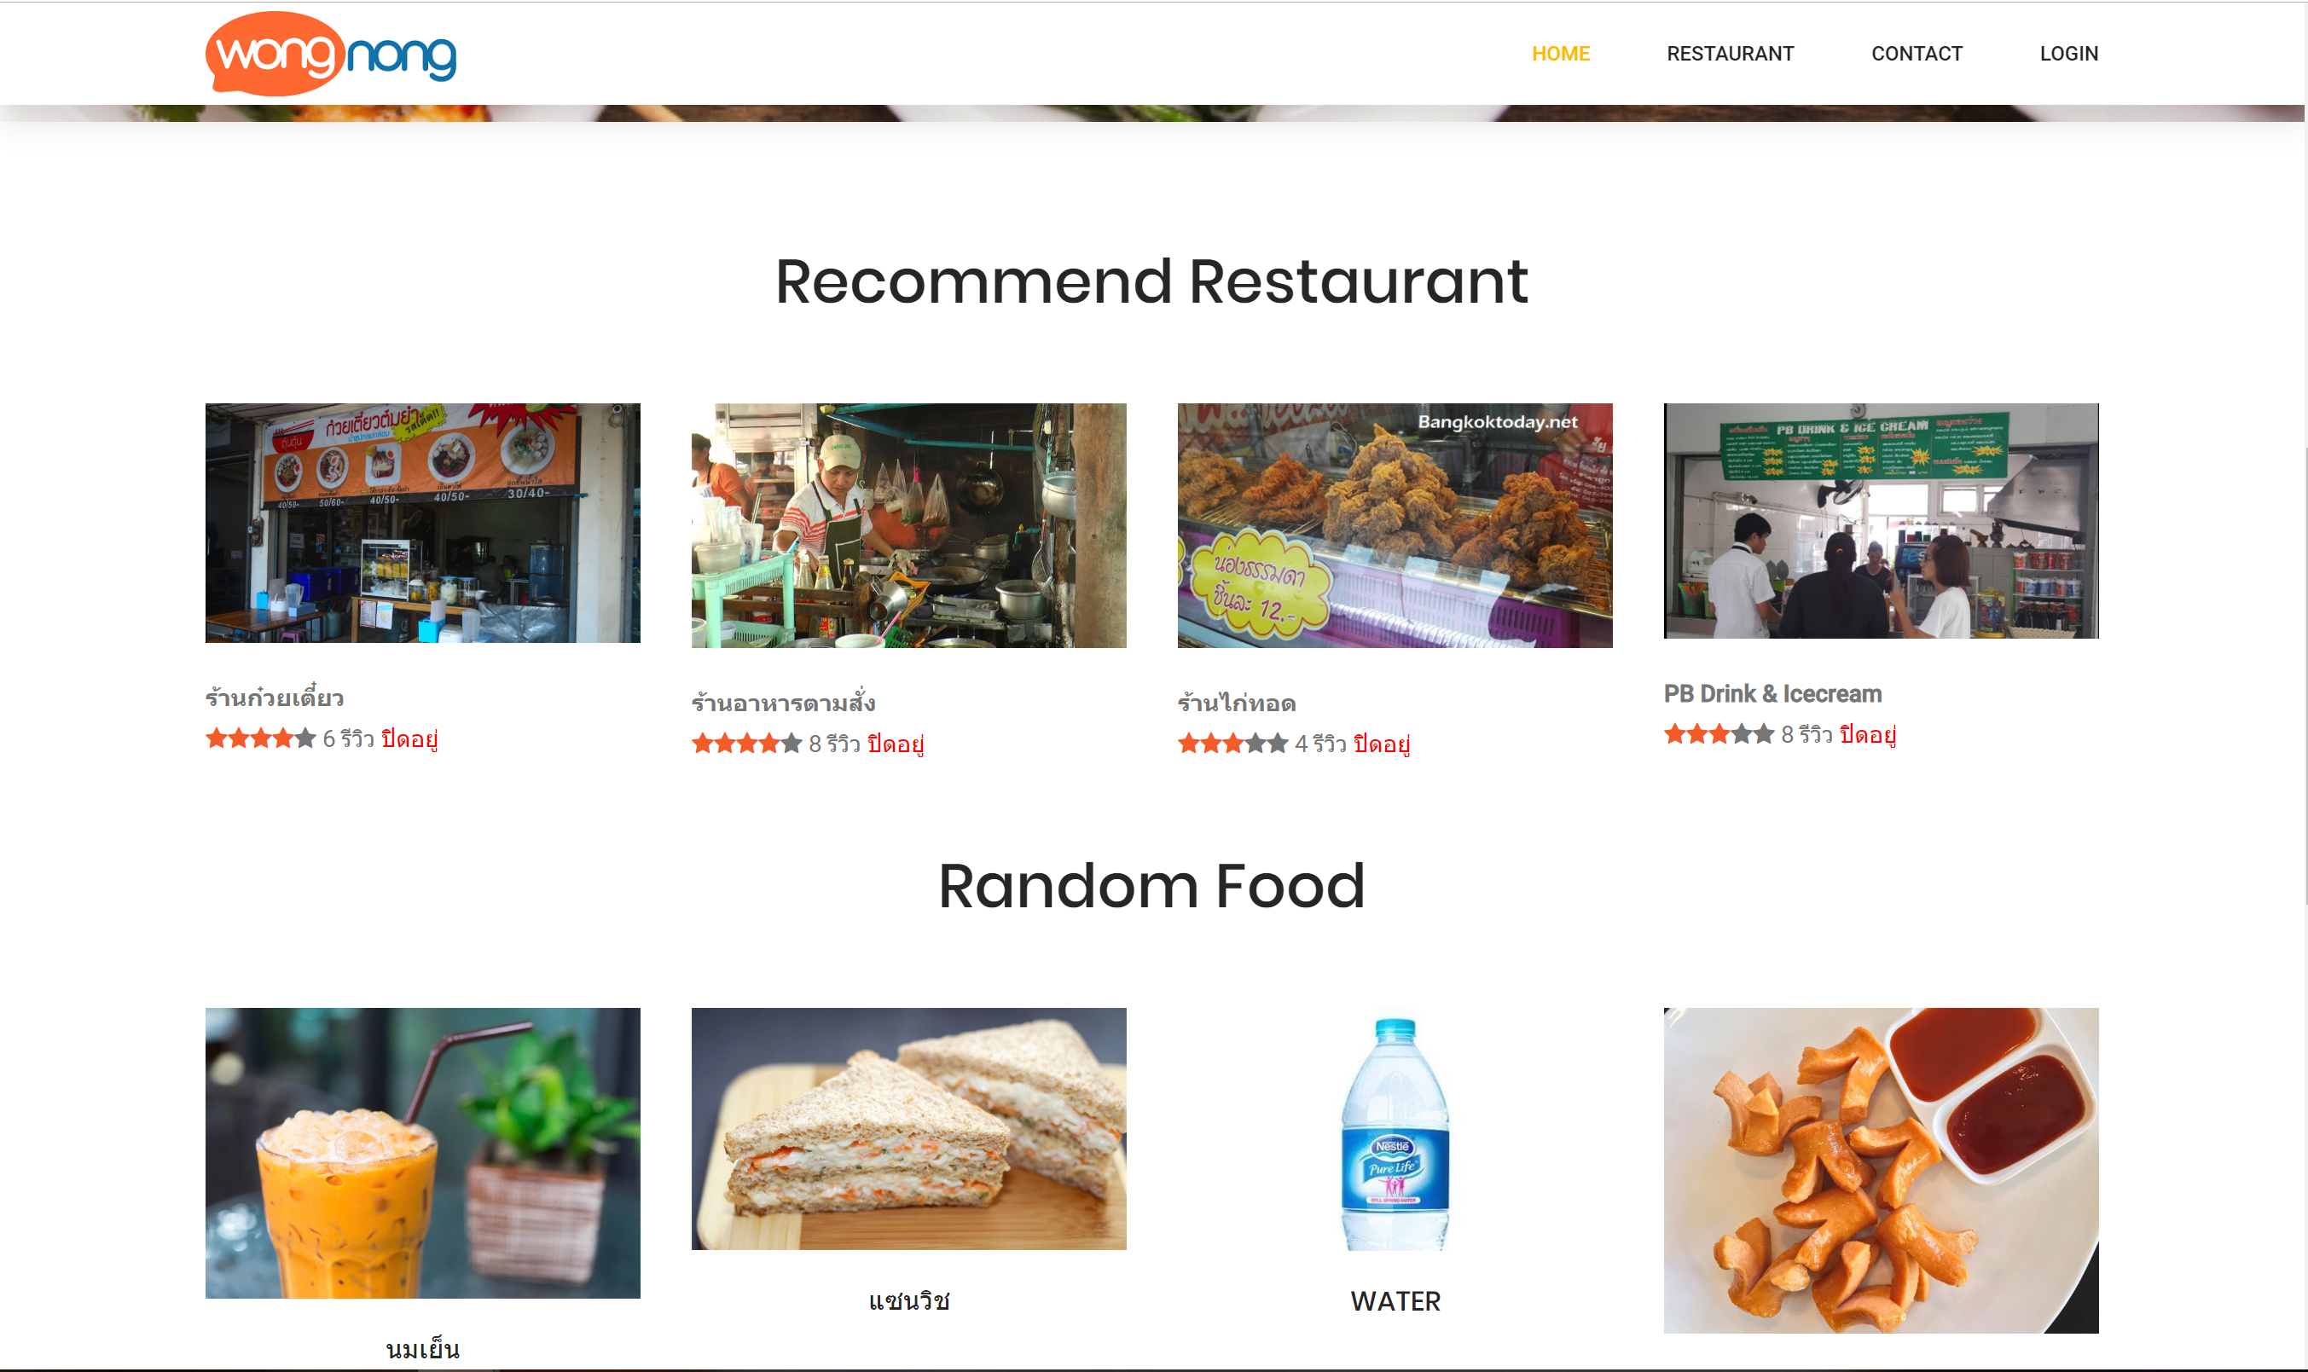**PC**

**Moblie**

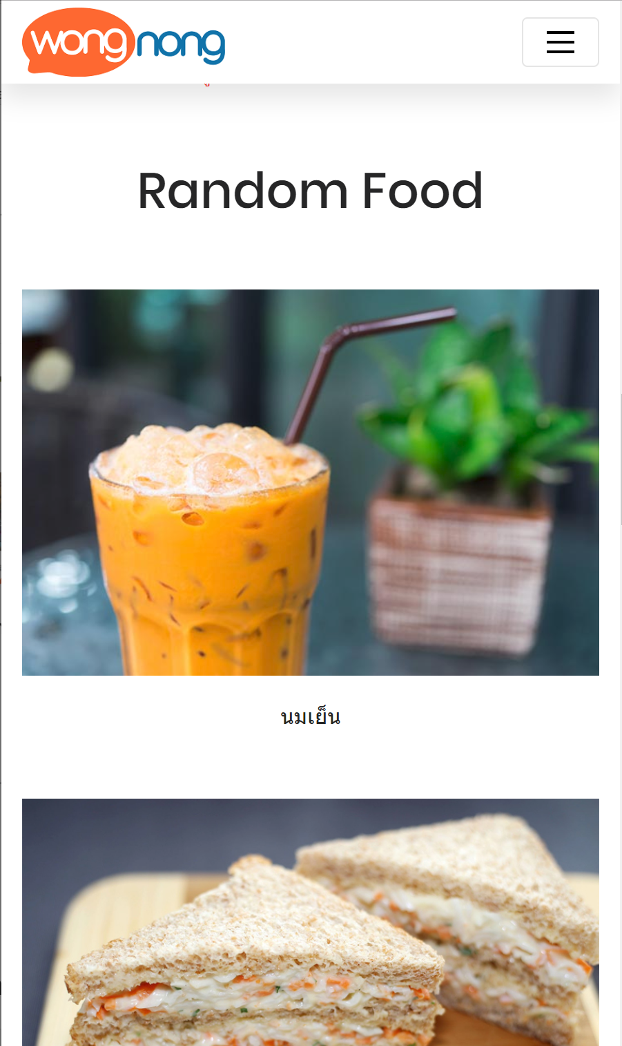

**RestaurantPage(category.php)**

หน้าแสดงร้านอาหารต่างๆภายในสถาบันว่ามีร้านอะไรบ้าง แบ่งเป็นหมวดหมู่โดยมี

* แสดงร้านอาหารที่ลงทะเบียนภายในสถาบัน
* สามารถแสดงรายการอาหารต่างๆภายในร้าน
* สามารถ Review อาหาร ร้านอาหาร พร้อมทั้งให้คะแนน
* แสดงเวลาเปิด – ปิดทำการของร้านอาหารร้านต่างๆ

PC

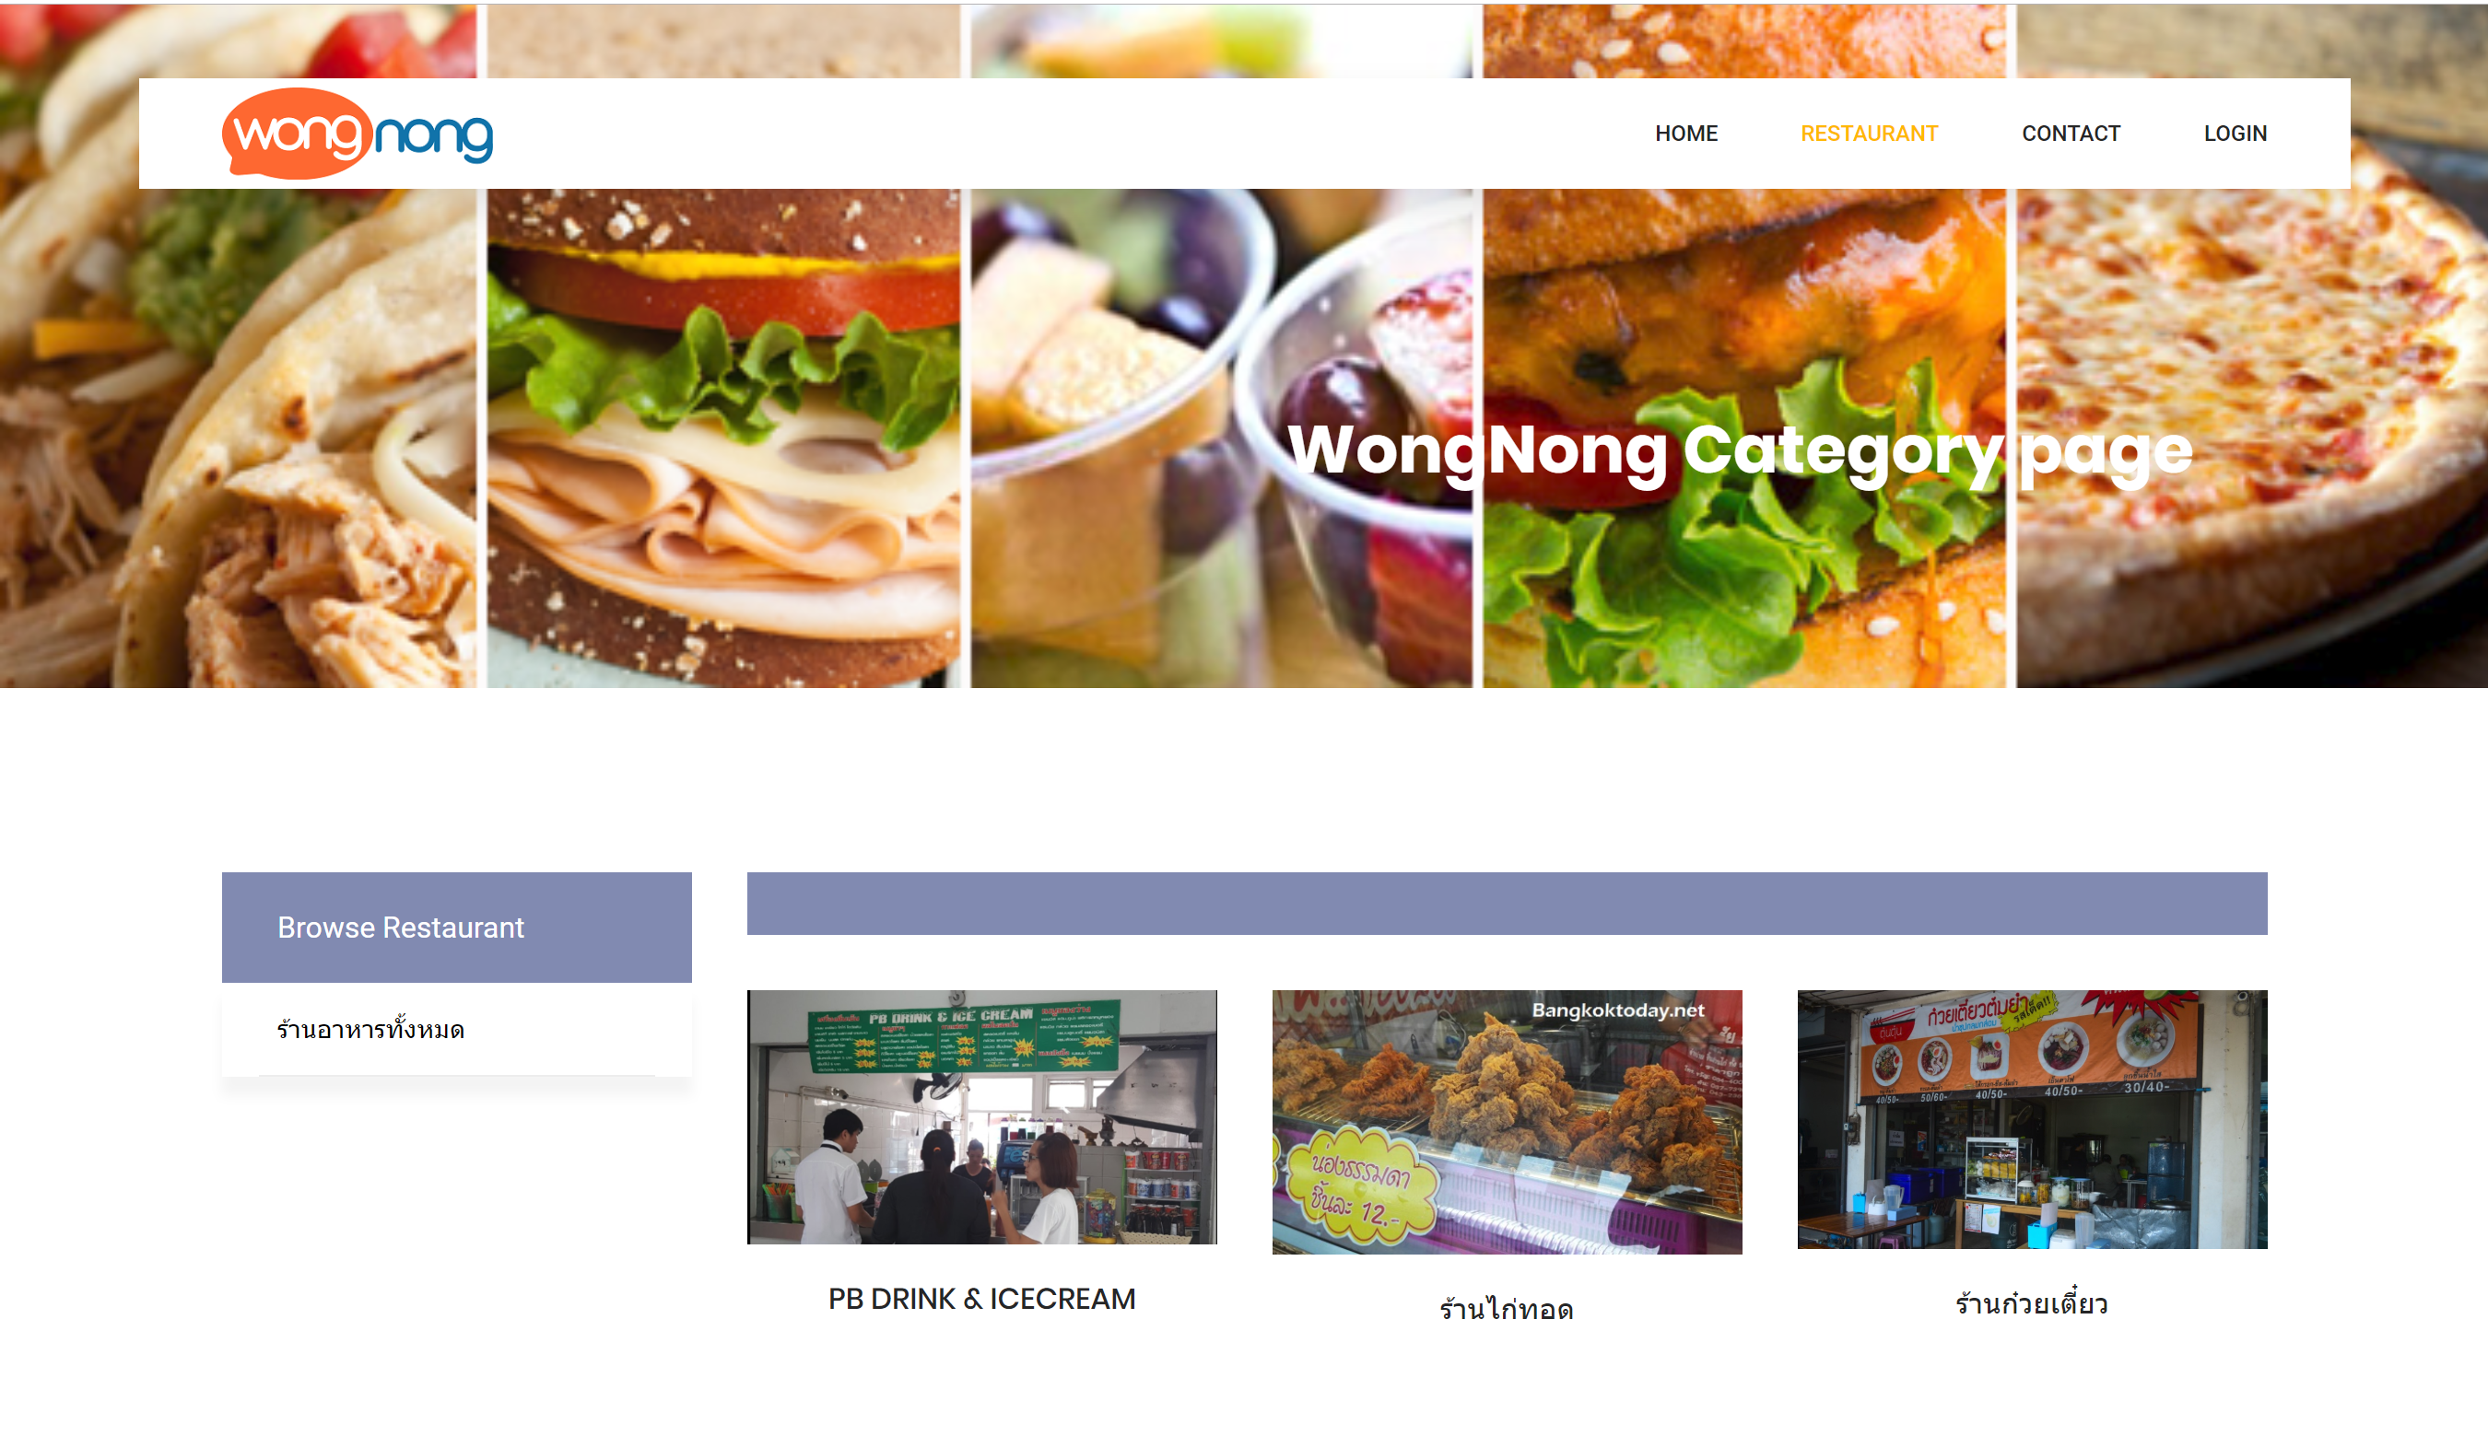

Moblie

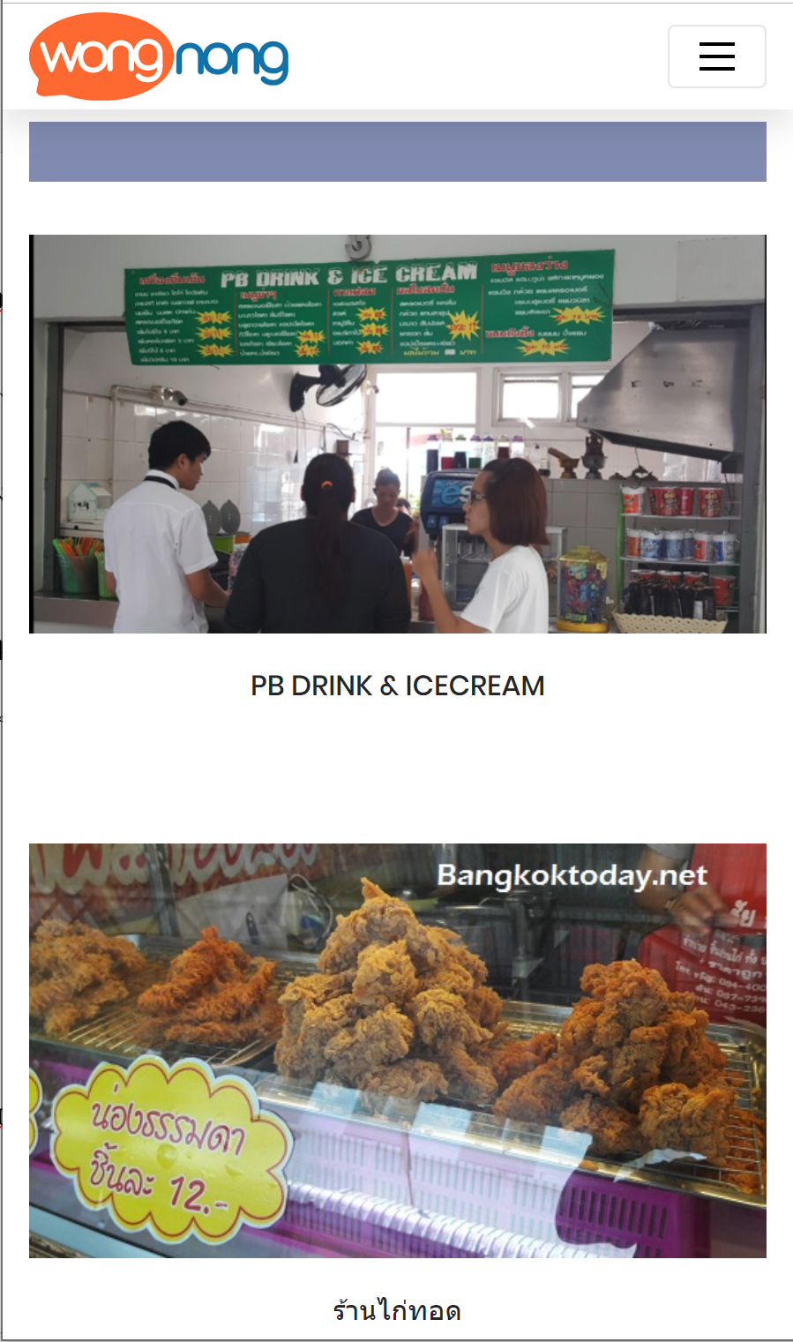

**SingleProductPage(Single-Product.php)**

ภายในจะแสดงข้อมูลอาหารที่ถูกเรียกดู สามารถบอก จำนำราคา ชื่อร้าน

PC

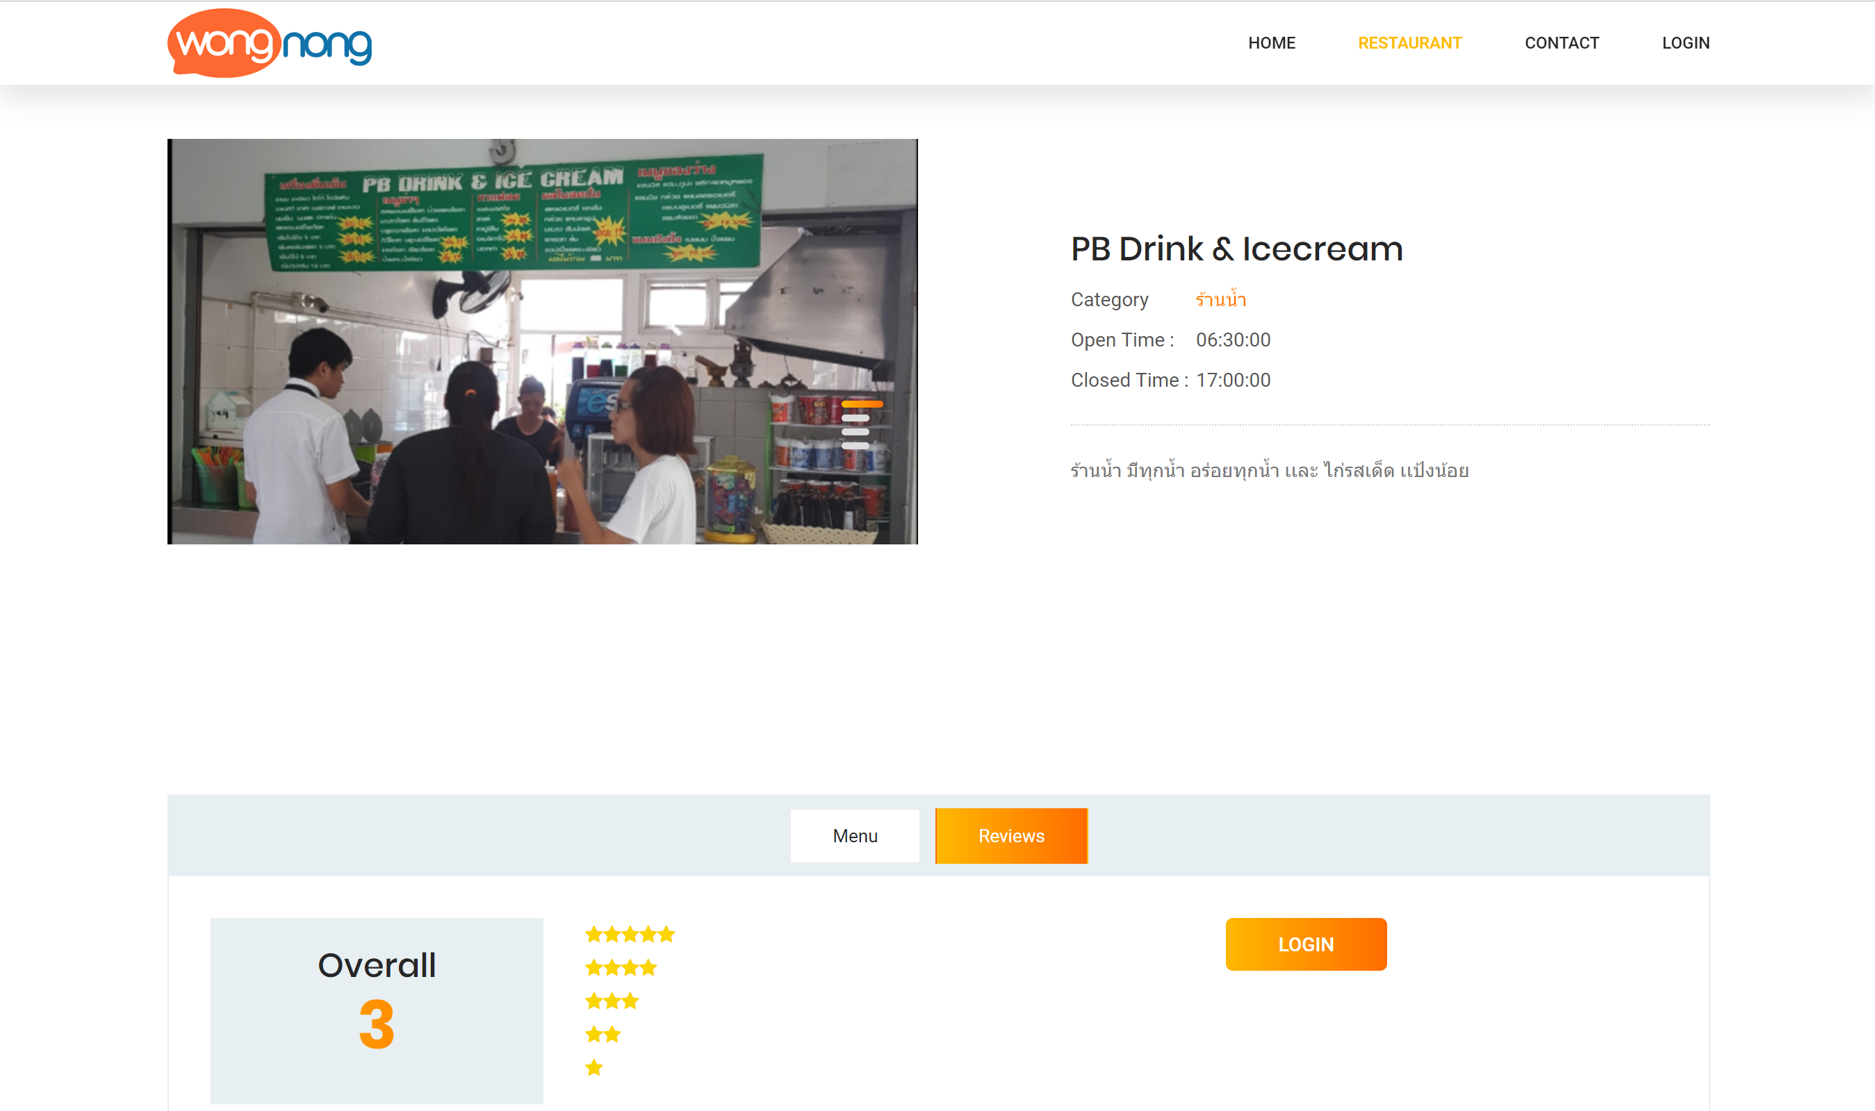

Mobile

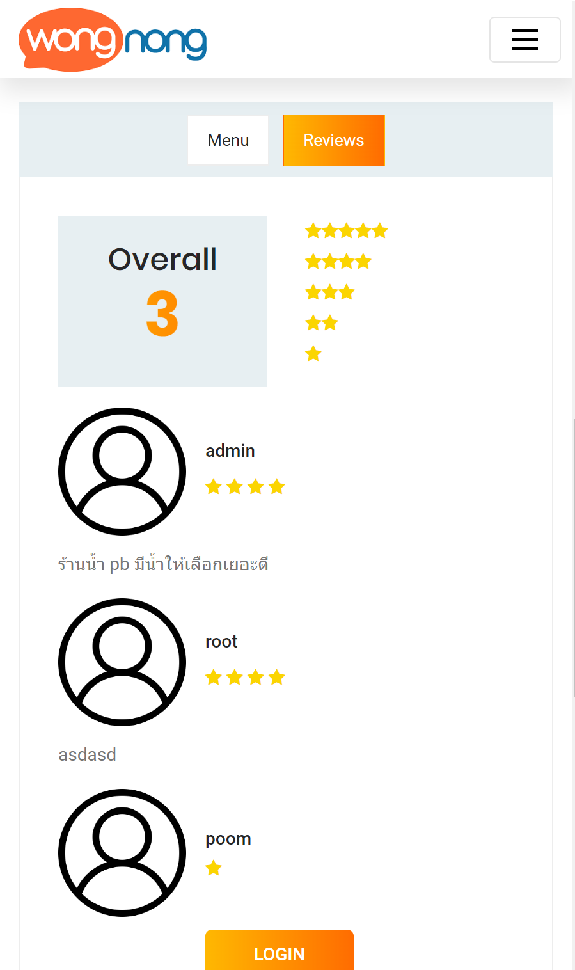 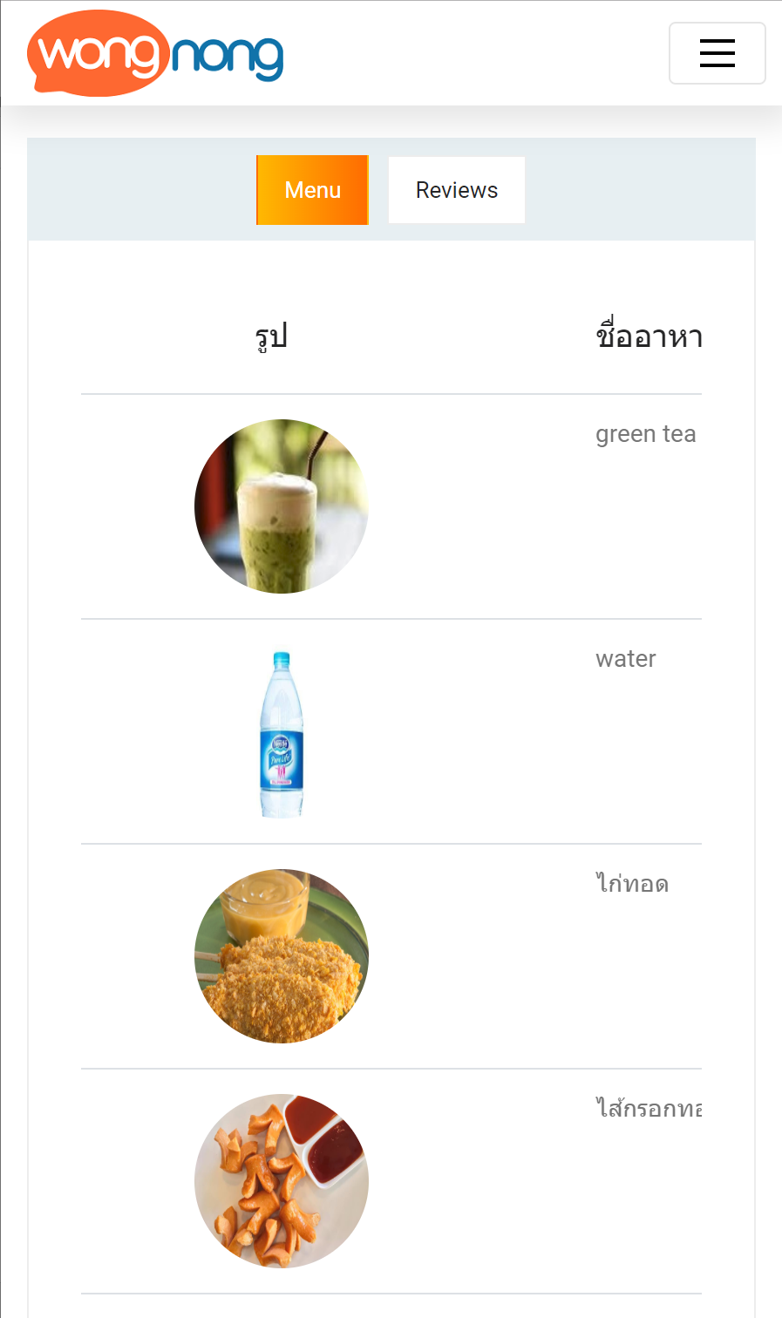

**ContactPage(contact.php)**

ภายในแสดงข้อมูล

* ผู้ติดต่อ
* รายชื่อผู้จัดทำ
* ข้อมูลแผนที่สถานที่

PC

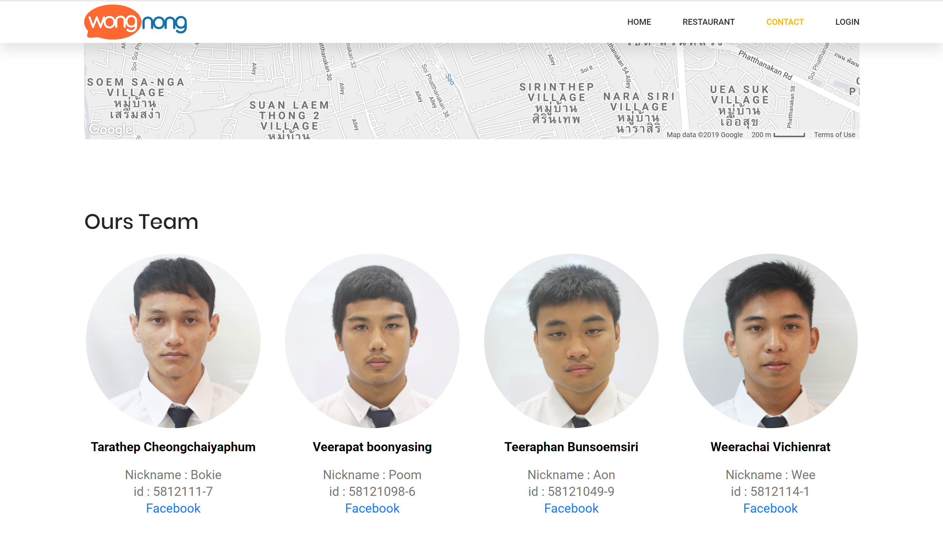

Mobile

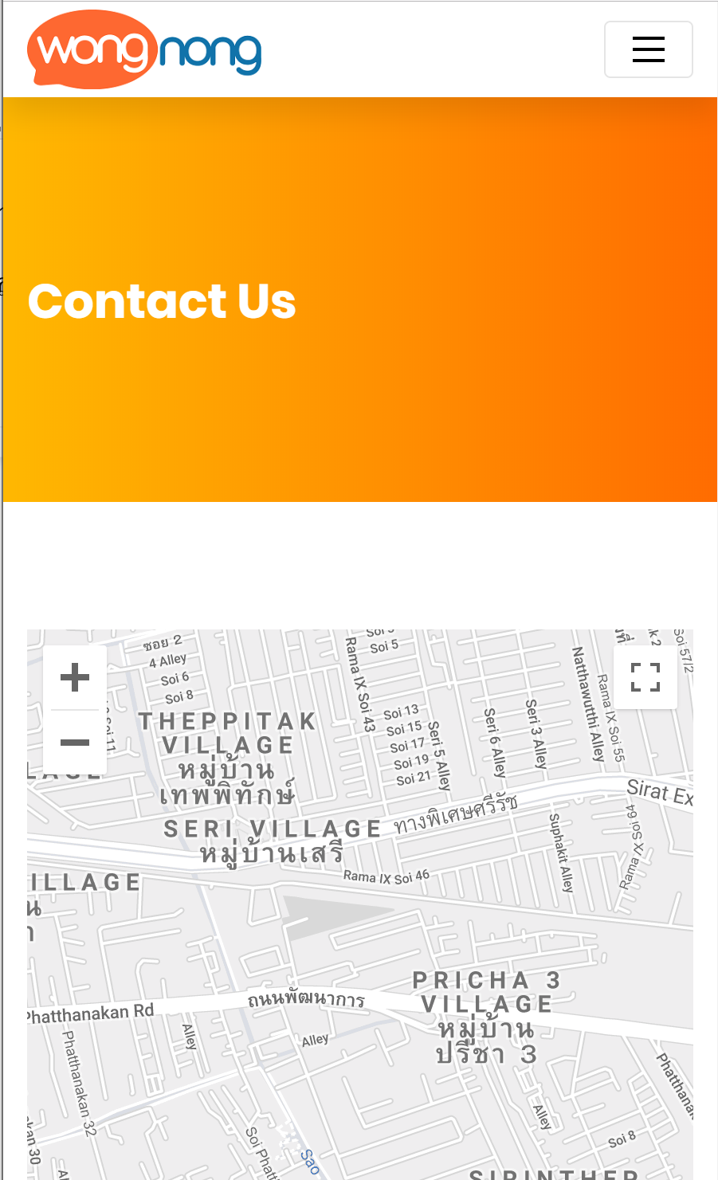

**LoginPage(login.php)**

ทำการ Login เข้าสู้ระบบ เพื่อใช้งานเว็บไซต์ ระบบ Review ร้านค้าต่างๆภายในสถาบันจาก User ผู้ใช้งาน

PC

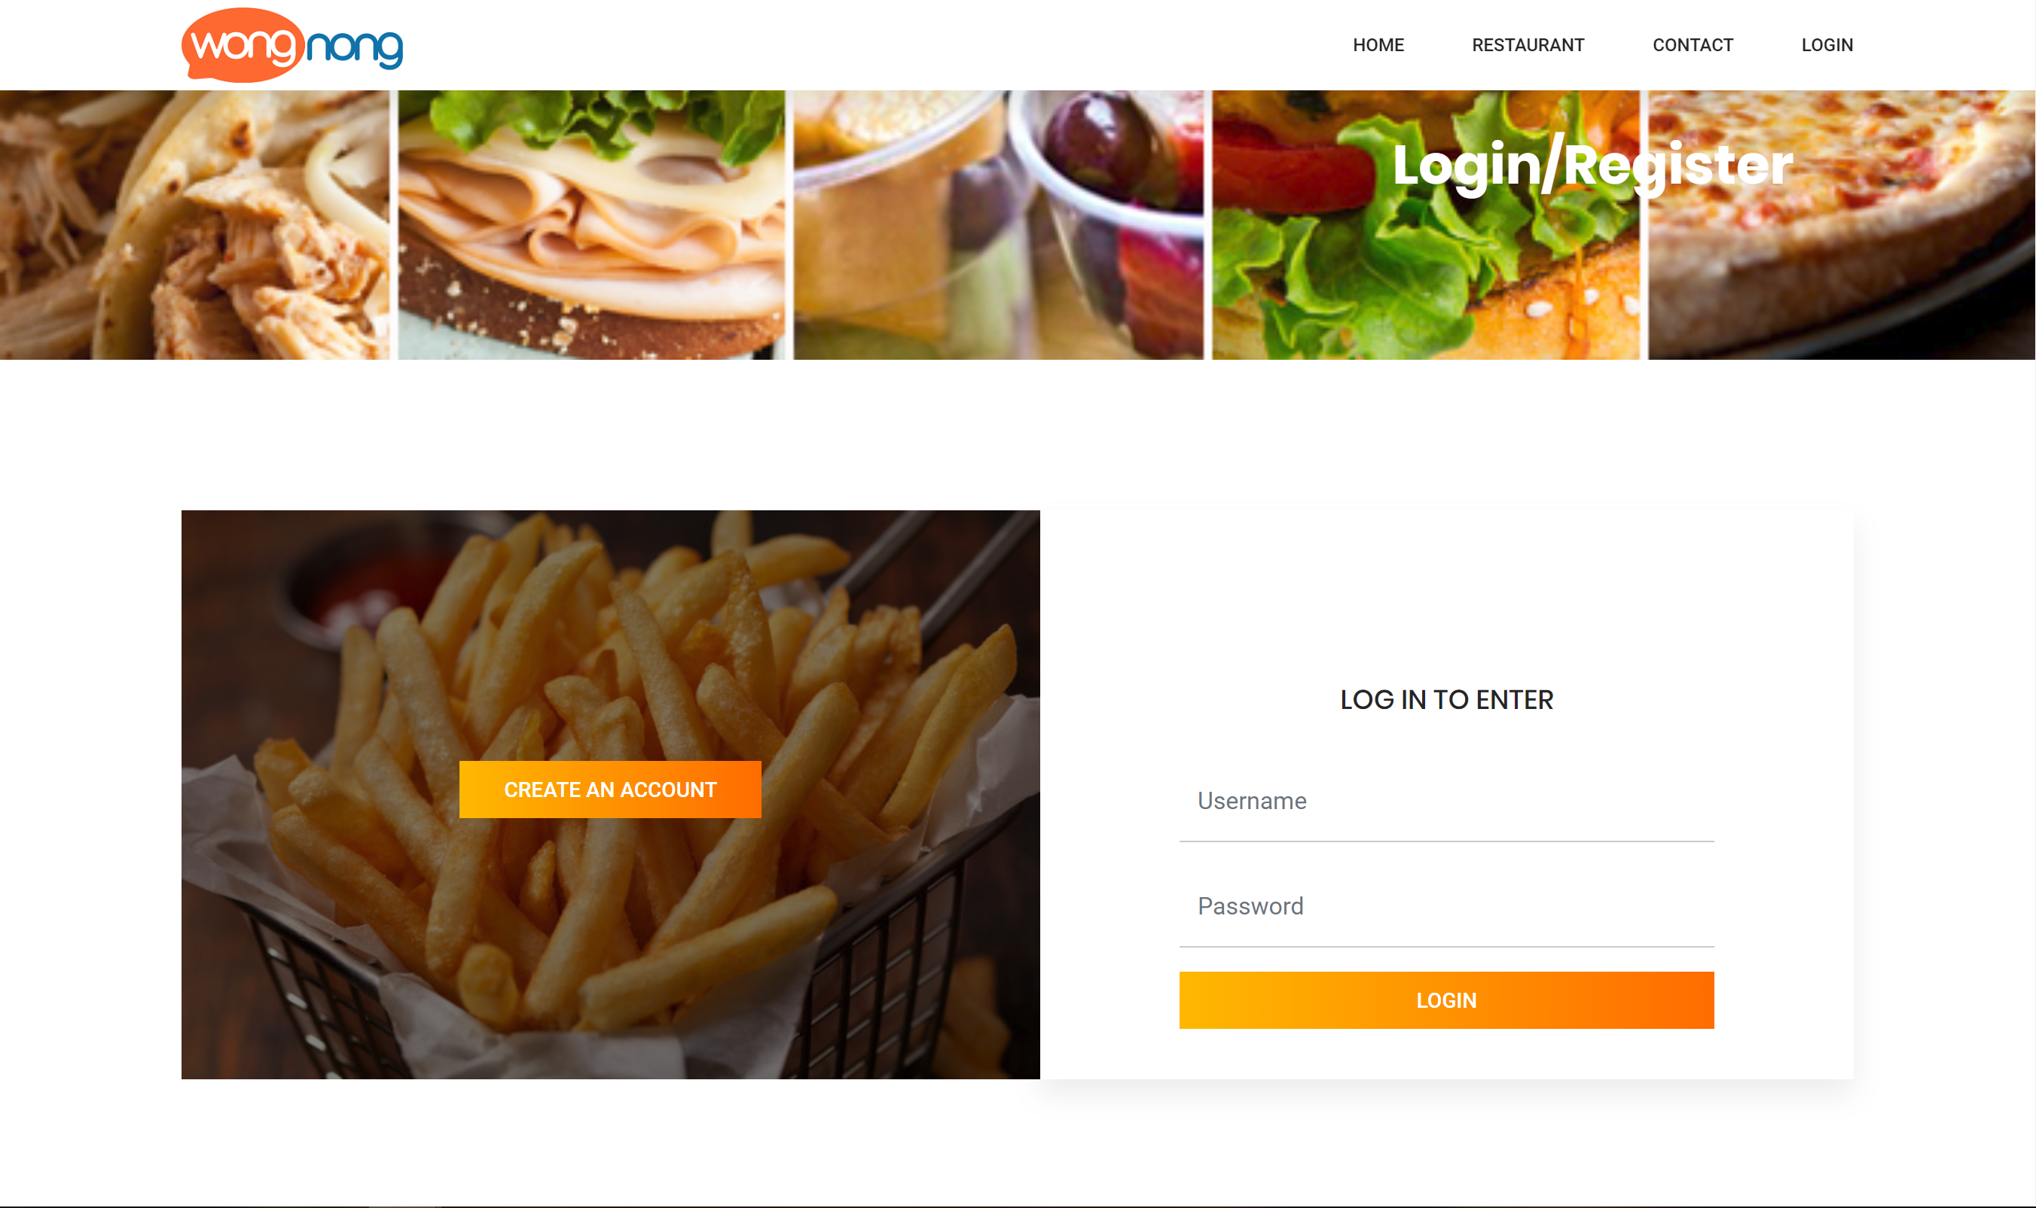

Mobile

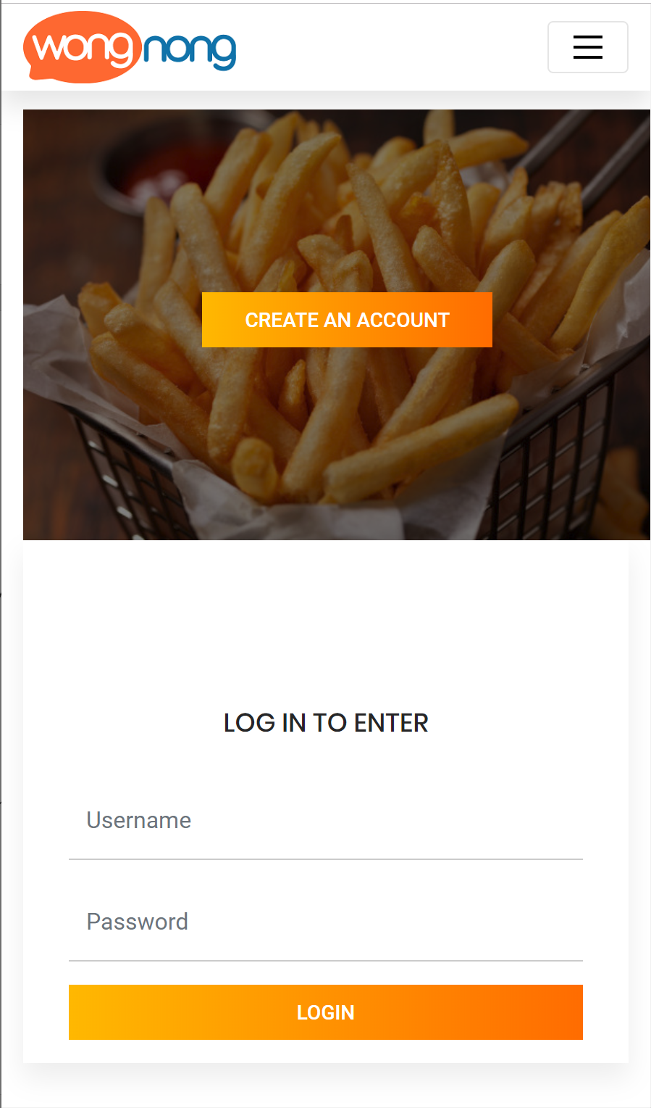

**CreateAccountPage(Create.php)**

สร้าง User Account เพื่อเข้าใช้งานระบบโดยระบบจะทำการสร้าง Username Password เพื่อใช้การระบุตัวตนในการใช้งาน

PC

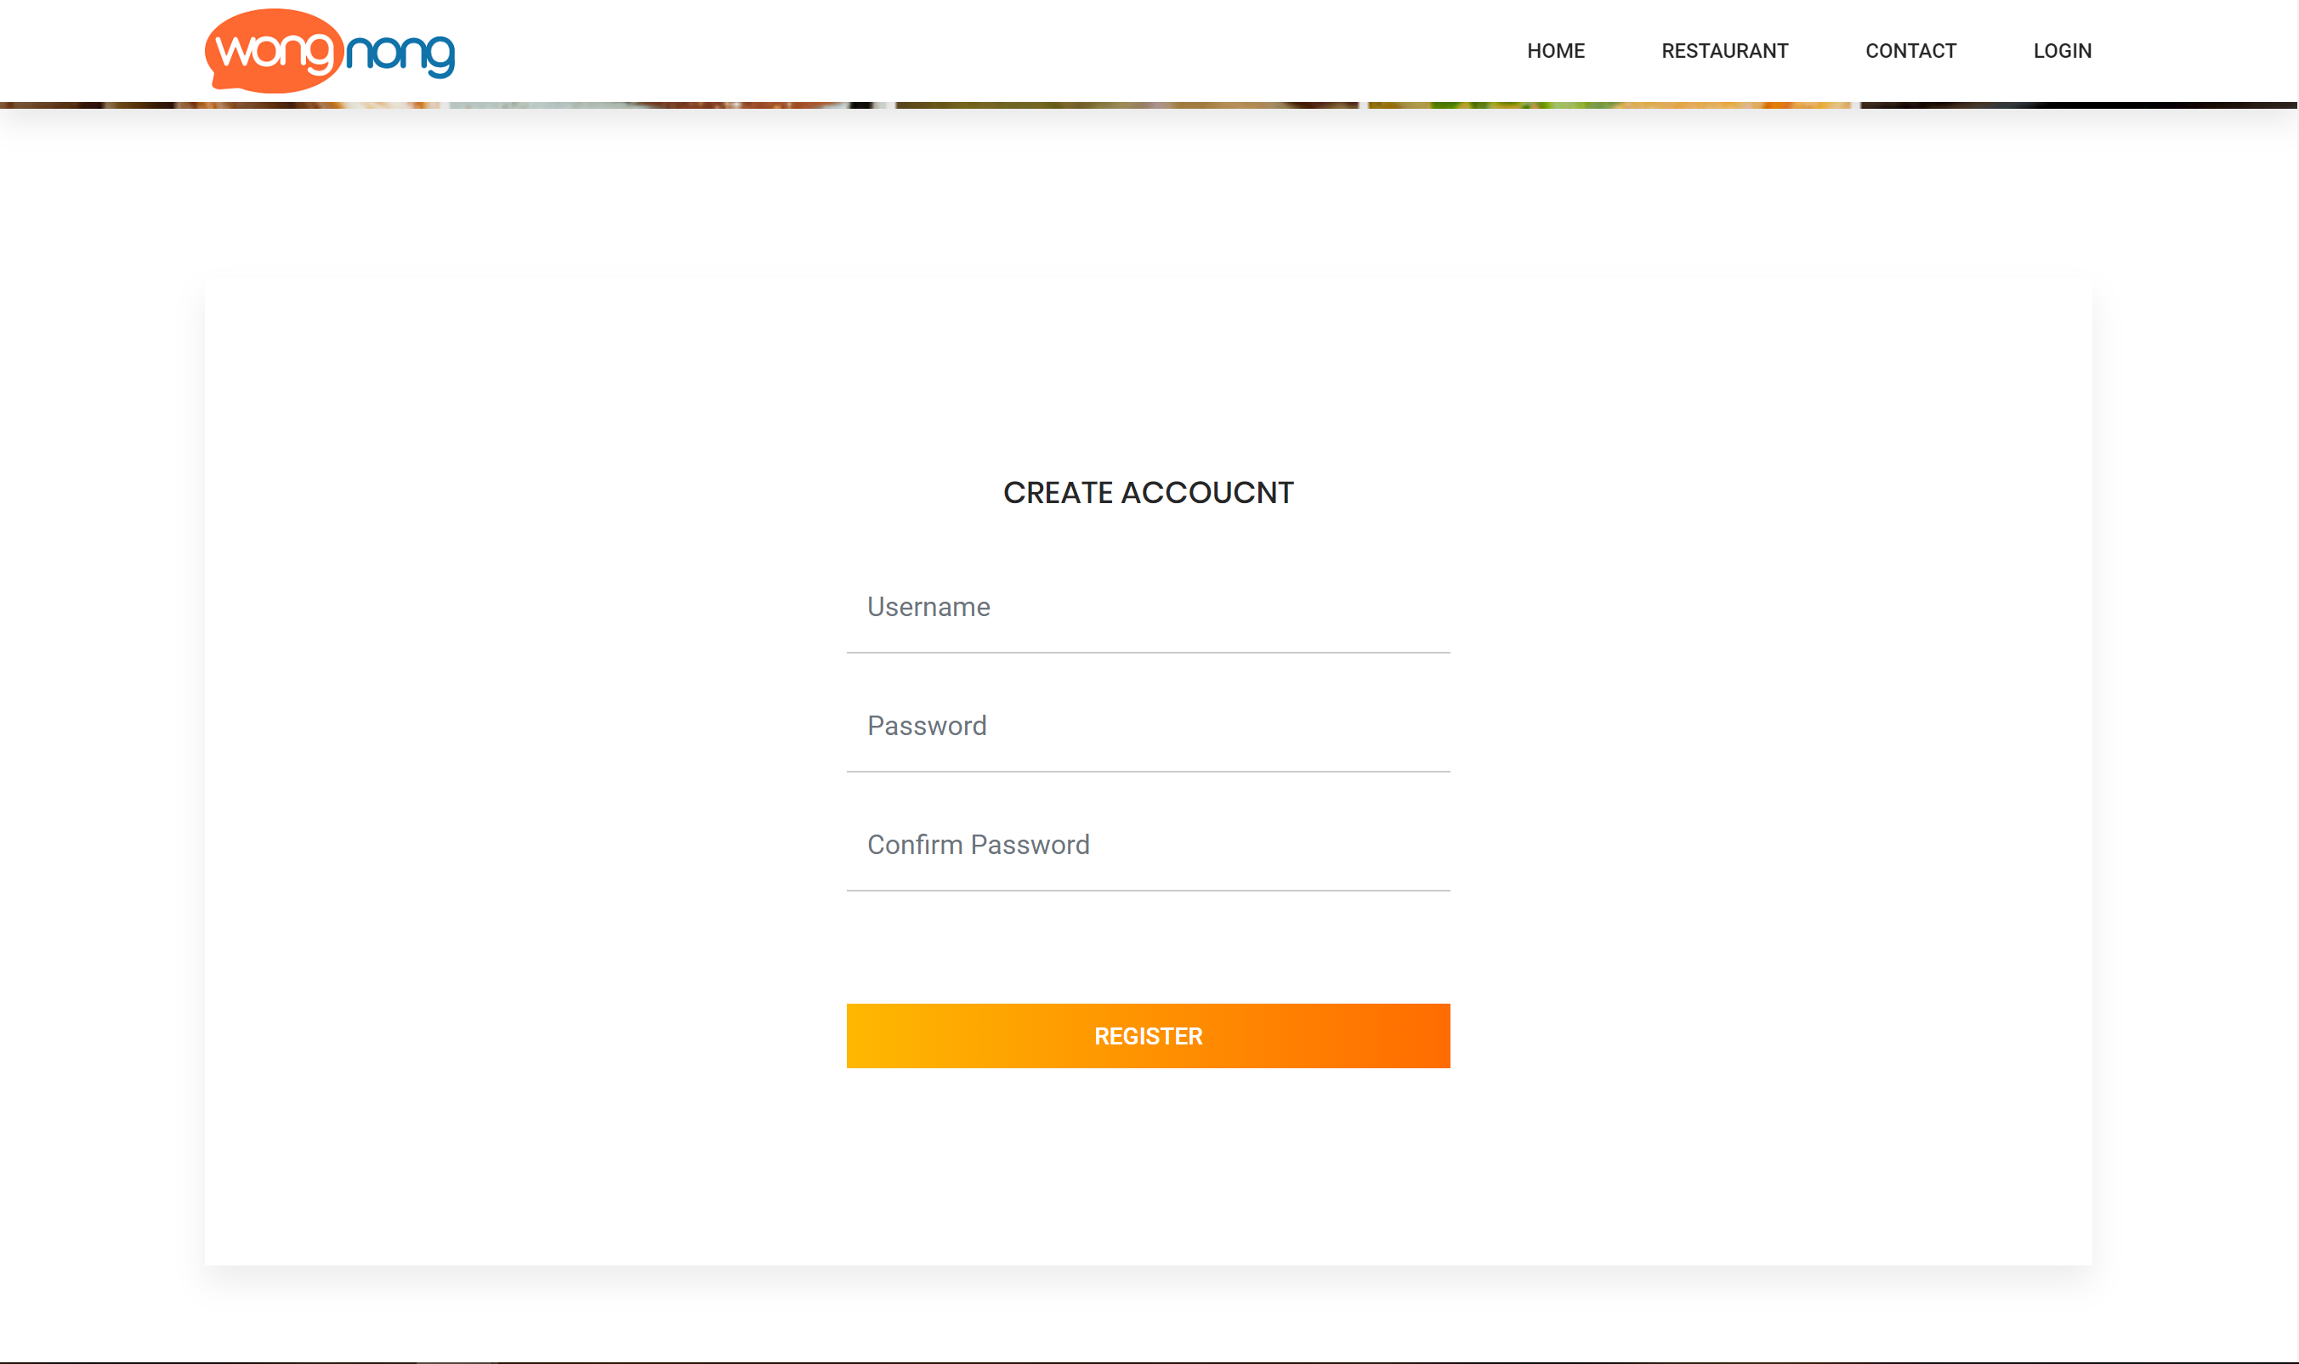

Mobile

